汇添富季季红定期开放债券型证券投资基金更新基金产品资料概要(2024年06月07日更新)
编制日期：2024年06月06日
送出日期：2024年06月07日
本概要提供本基金的重要信息，是招募说明书的一部分。
作出投资决定前，请阅读完整的招募说明书等销售文件。
- 产品概况

基金简称 | 汇添富季季红定期开放债券 | 基金代码 | 164702
基金管理人 | 汇添富基金管理股份有限公司 | 基金托管人 | 中国建设银行股份有限公司
基金合同生效日 | 2012年07月26日 | 上市交易所 | 深圳证券交易所
上市日期 | 2012年10月25日 | 基金类型 | 债券型
交易币种 | 人民币 | 运作方式 | 定期开放式
开放频率 | 三年定期开放
基金经理 | 徐光 | 开始担任本基金基金经理的日期 | 2018年08月21日
 |  | 证券从业日期 | 2012年12月03日
其他 | 如本基金发生明显损害剩余持有人利益的大规模净赎回申请，其中净赎回申请为赎回申请总数加上基金转换中转出申请份额总数后扣除申购申请总数及基金转换中转入申请份额总数后的余额，本基金基金合同将终止，履行清算程序，不需要召开基金份额持有人大会。  场内简称：汇添富季季红定开

二、 基金投资与净值表现

（一）投资目标与投资策略
投资目标 | 本基金主要投资于债券类固定收益品种，在严格管理投资风险的基础上，追求资产的长期稳定增值。
投资范围 | 本基金投资于具有良好流动性的金融工具，包括国内依法发行上市的股票(包括中小板、创业板及其他经中国证监会核准上市的股票)、债券、货币市场工具、权证、资产支持证券以及法律法规或中国证监会允许基金投资的其他金融工具(但须符合中国证监会的相关规定)。  本基金主要投资于固定收益类金融工具，包括中小企业私募债券、公司债、企业债、可转换债券、可分离债券、短期融资券、中期票据、资产支持证券、国债、金融债、债券回购、央行票据、银行存款(同业存款、银行通知存款)以及法律法规或中国证监会允许投资的其他金融工具(但须符合中国证监会的相关规定)。  本基金可投资于一级市场新股申购、股票增发以及可转债转股所得的股票或权证等中国证监会允许基金投资的其它金融工具，但不可直接从二级市场上买入股票和权证。  如法律法规或监管机构以后允许基金投资的其他品种，基金管理人在履行适当程序后，可以将其纳入投资范围。  基金的投资组合比例为：在封闭期内，本基金投资于债券资产的比例不低于基金资产的80%(但在开放期开始前三个月至开放期结束后三个月内，不受前述投资组合比例的限制)；权益类资产的投资比例合计不超过基金资产的20%。在开放期内，本基金持有的现金或到期日在1年以内的政府债券不低于基金资产净值的5%，本基金所指的现金不包括结算备付金、存出保证金、应收申购款等。
主要投资策略 | 本基金的投资策略主要包括：资产配置策略、债券投资策略、可转债投资策略、新股申购策略、权证投资策略、其他衍生工具投资策略、中小企业私募债券投资策略。
业绩比较基准 | 银行三年期定期存款利率(税后)+1%
风险收益特征 | 本基金为债券型基金，属于证券投资基金中的较低风险品种，其预期风险与收益高于货币市场基金，低于混合型基金和股票型基金。
注：投资者欲了解本基金的详细情况，请仔细阅读本基金的《招募说明书》。本基金产品有风险，投资需谨慎。
（二）投资组合资产配置图表
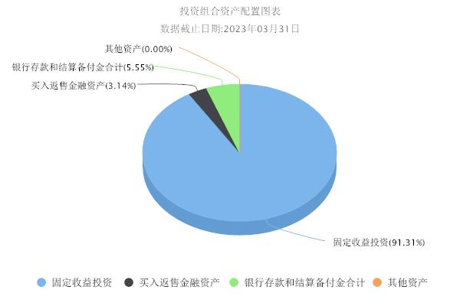

（三）最近十年基金每年的净值增长率及与同期业绩比较基准的比较图
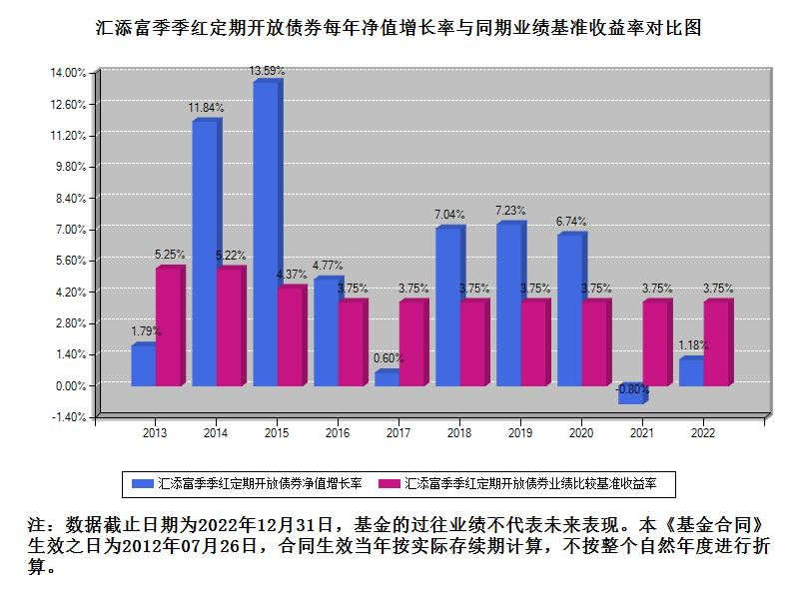
三、投资本基金涉及的费用
（一）基金销售相关费用
以下费用在申购/赎回基金过程中收取：

费用类型 | 份额（S）或金额（M）/持有期限（N） | 费率/收费方式 | 备注
申购费（前收费） | 0万元≤M<100万元 | 0.60% | 非养老金客户
 | 100万元≤M<500万元 | 0.40% | 非养老金客户
 | M≥500万元 | 1000元/笔 | 非养老金客户
 | 0万元≤M<100万元 | 0.24% | 养老金客户
 | 100万元≤M<500万元 | 0.16% | 养老金客户
 | M≥500万元 | 1000元/笔 | 养老金客户
赎回费 | 0天≤N<7天 | 1.50% | 场外份额
 | 7天≤N<30天 | 0.75% | 场外份额
 | N≥30天 | 0.00% | 场外份额
 | 0天≤N<7天 | 1.50% | 场内份额
 | N≥7天 | 0.00% | 场内份额
赎回费 | 在场外认购以及本基金开放期场外申购的投资者其份额持有年限以份额实际持有年限为准；在场内认购、场内申购以及场内买入，并转托管至场外赎回的投资者其份额持有年限自份额转托管至场外之日起开始计算。

注：本基金已成立，投资本基金不涉及认购费。
（二）基金运作相关费用
以下费用将从基金资产中扣除：

费用类别 | 年费率或金额 | 收费方式 | 收取方
管理费 | 0.6% | - | 基金管理人、销售机构
托管费 | 0.2% | - | 基金托管人
销售服务费 | - | - | 销售机构
审计费用 | - | 40500.00元/年 | 会计师事务所
信息披露费 | - | 80000.00元/年 | 规定披露报刊
指数许可使用费 | - | - | 指数编制公司
其他费用 | - | 基金上市初费及上市月费、基金财产拨划支付的银行费用、基金合同生效后的律师费、基金份额持有人大会费用、基金的证券交易费用、基金的开户费用、账户维护费用等费用 | -

注：本基金费用的计算方法和支付方式详见本基金的《招募说明书》。本基金交易证券、基金等产生的费用和税负，按实际发生额从基金资产扣除。本基金运作相关费用年金额为基金整体承担费用，非单个份额类别费用，且年金额为预估值，最终实际金额以基金定期报告披露为准。
（三）基金运作综合费用测算
若投资者申购本基金份额，在持有期间，投资者需支出的运作费率如下表：
基金运作综合费率（年化）
1.11%

注：基金运作综合费率（年化）测算日期为2024年06月06日。基金管理费率、托管费率、销售服务费率（若有）为基金现行费率，其他运作费用以最近一次基金年报披露的相关数据为基准测算。
四、风险揭示与重要提示
（一）风险揭示
本基金不提供任何保证。投资者可能损失投资本金。
投资有风险，投资者购买基金时应认真阅读本基金的《招募说明书》等销售文件。
本基金的风险包括市场风险、管理风险、流动性风险、特有风险、操作或技术风险、合规性风险、其他风险，其中特有风险包括：
1、开放期的基金合同终止风险；2、折溢价风险；3、巨额赎回顺延支付的风险；4、投资中小企业私募债券的风险；5、启用侧袋机制的风险。
（二）重要提示
中国证监会对本基金募集的核准，并不表明其对本基金的价值和收益作出实质性判断或保证，也不表明投资于本基金没有风险。
基金管理人依照恪尽职守、诚实信用、谨慎勤勉的原则管理和运用基金财产，但不保证基金一定盈利，也不保证最低收益。
基金投资者自依基金合同取得基金份额，即成为基金份额持有人和基金合同的当事人。
本基金的争议解决处理方式为仲裁。具体仲裁机构和仲裁地点详见本基金合同的具体约定。
基金产品资料概要信息发生重大变更的，基金管理人将在三个工作日内更新，其他信息发生变更的，基金管理人每年更新一次。因此，本文件内容相比基金的实际情况可能存在一定的滞后，如需及时、准确获取基金的相关信息，敬请同时关注基金管理人发布的相关临时公告等。
五、其他资料查询方式
以下资料详见基金管理人网站：www.99fund.com、电话：400-888-9918
1. 基金合同、托管协议、招募说明书
2. 定期报告，包括基金季度报告、中期报告和年度报告
3. 基金份额净值
4. 基金销售机构及联系方式
5. 其他重要资料
六、其他情况说明
本次更新主要涉及“投资本基金涉及的费用”章节。

